巡疆智能巡检分析平台
DJI Pilot 开放插件 · 客户版技术方案

一、产品概述
巡疆智能巡检分析平台是部署在大疆遥控器端的离线 AI 巡检插件，无需联网即可在飞行结束后直接完成图片缺陷检测、统计分析和巡检报告生成。平台支持按行业加载不同算法包，覆盖光伏、交通、林业、水利等 9 大巡检场景，算法可按设备 SN 授权加密下发，灵活扩展。

二、核心功能模块

2.1 推理工作台
选择行业与算法后，批量导入飞行拍摄的图片，一键本地推理检测缺陷，全程离线无需上传云端。
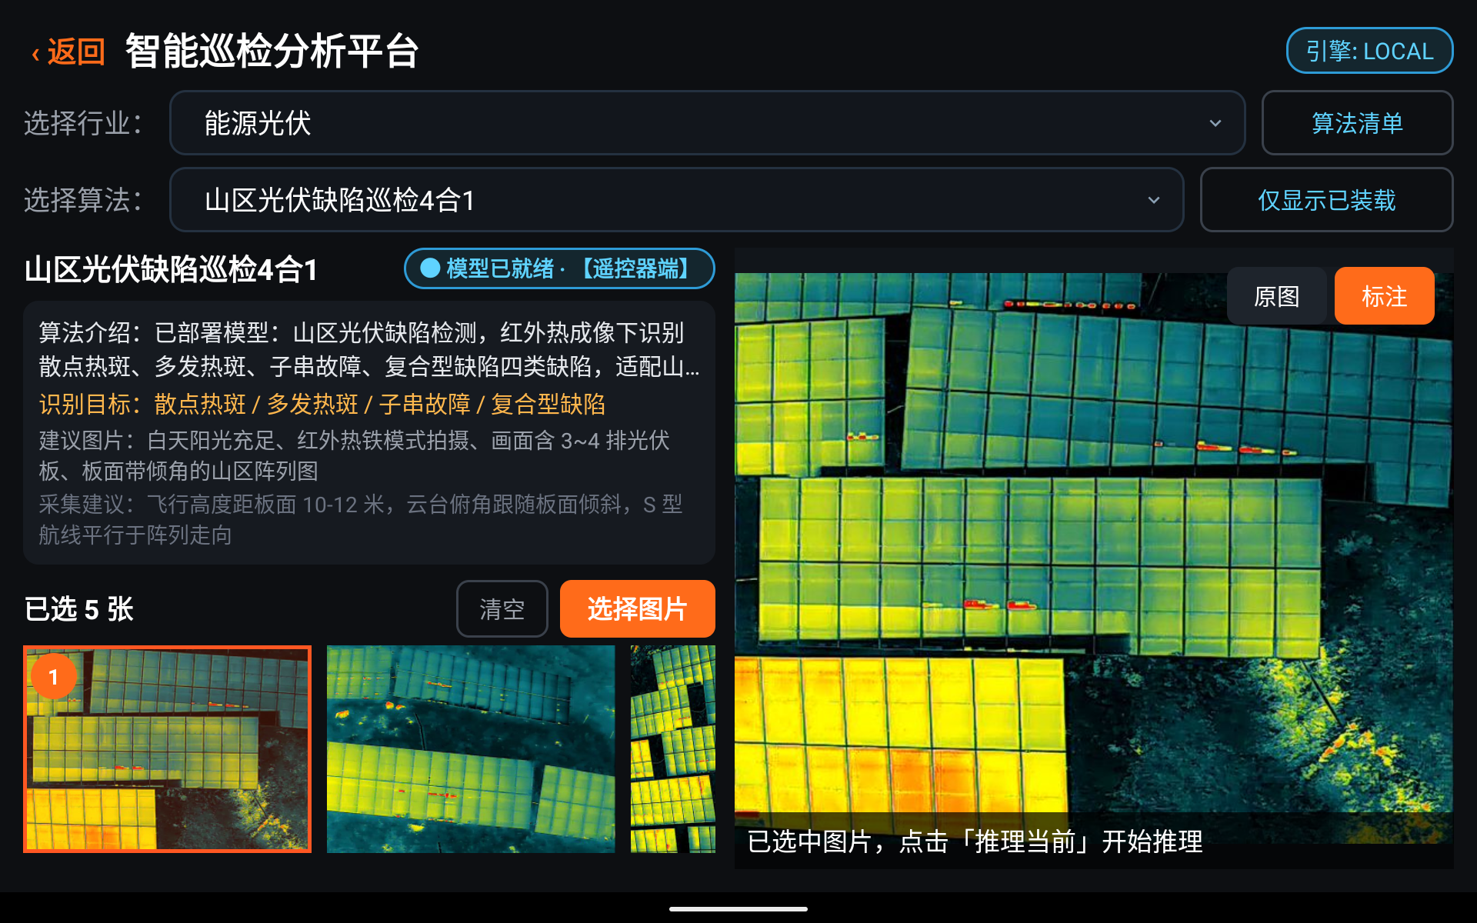

2.2 缺陷标注与统计
推理后图片自动标注缺陷位置，右侧面板按类别统计缺陷数量，支持逐张查看详情。
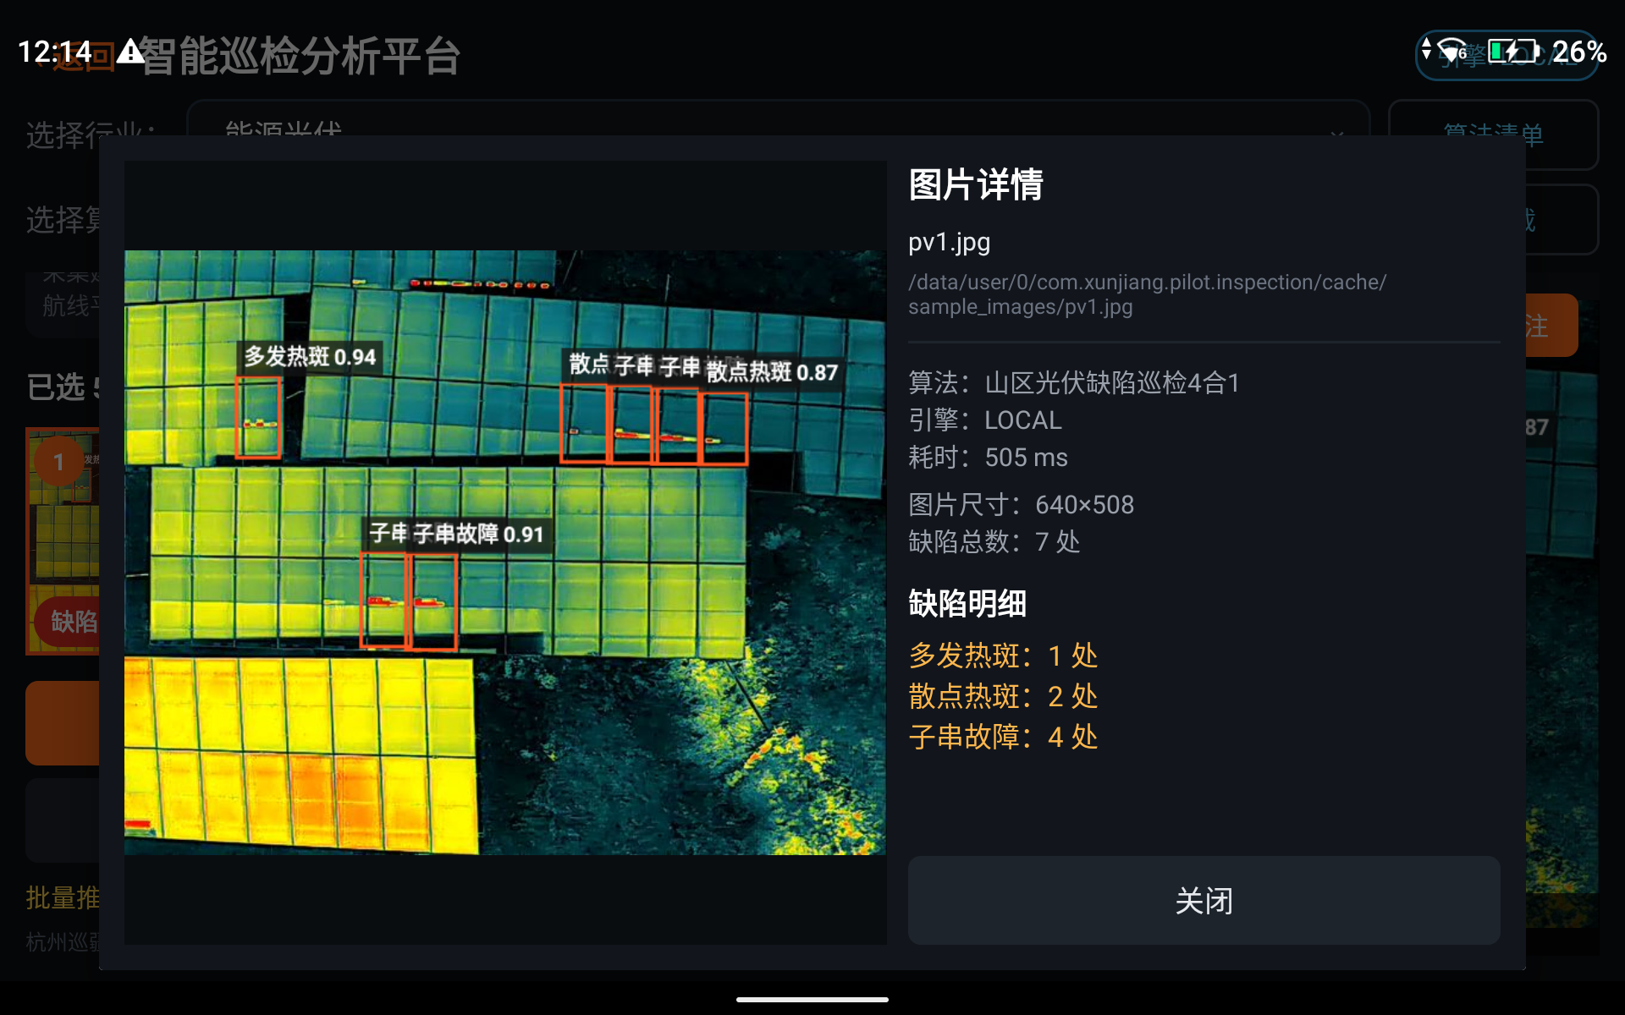

2.3 巡检报告生成
自动生成 PDF 格式巡检报告，包含缺陷统计、图片清单、生成时间等信息，可直接导出交付甲方。
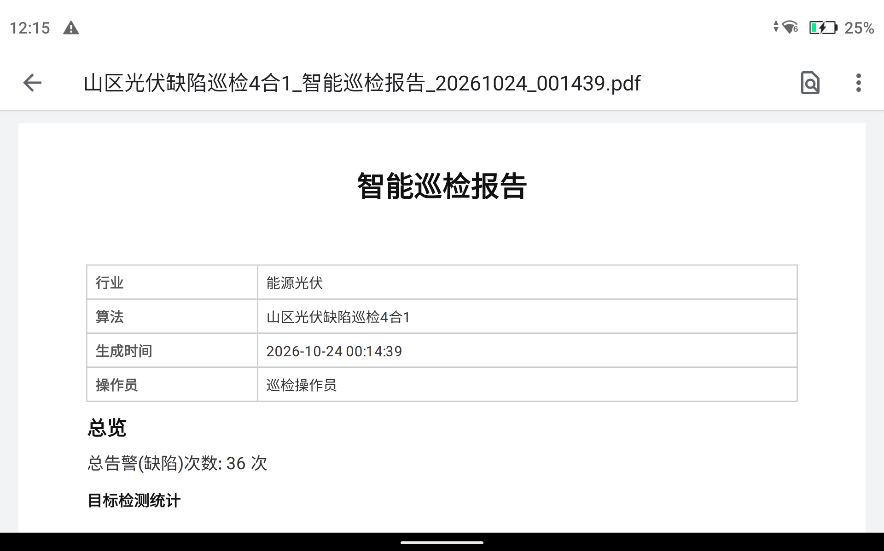

2.4 算法清单管理
内置多行业算法库，支持按场景查看算法详情，后续可按需扩展新增算法包。
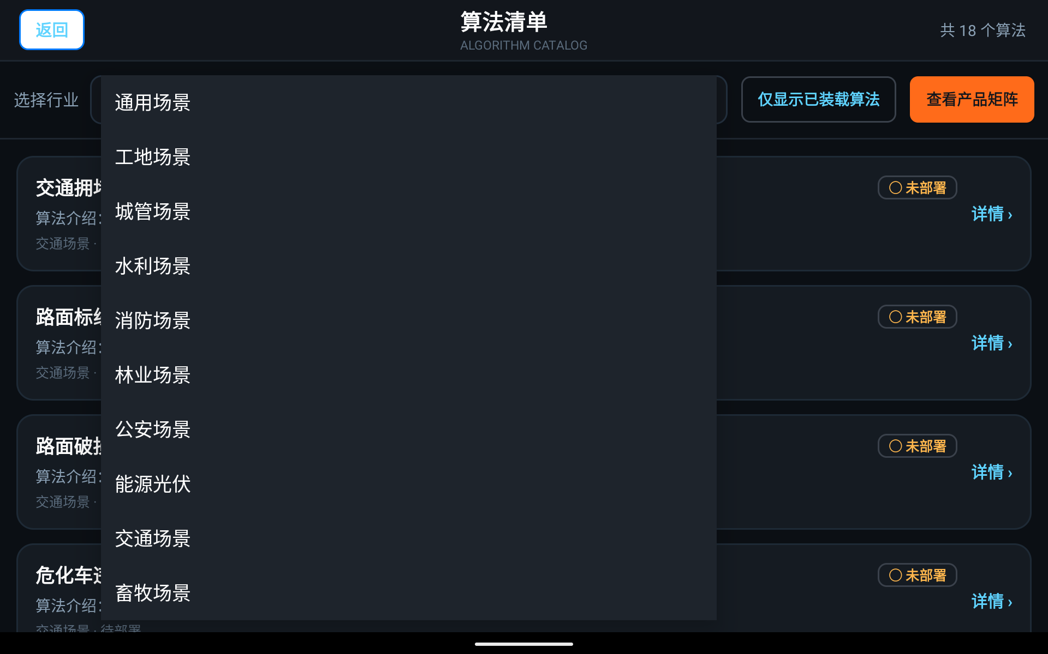

2.5 任务历史记录
自动保存每次巡检任务，记录时间、算法、图片数、缺陷数，支持回溯查看历史报告等信息。
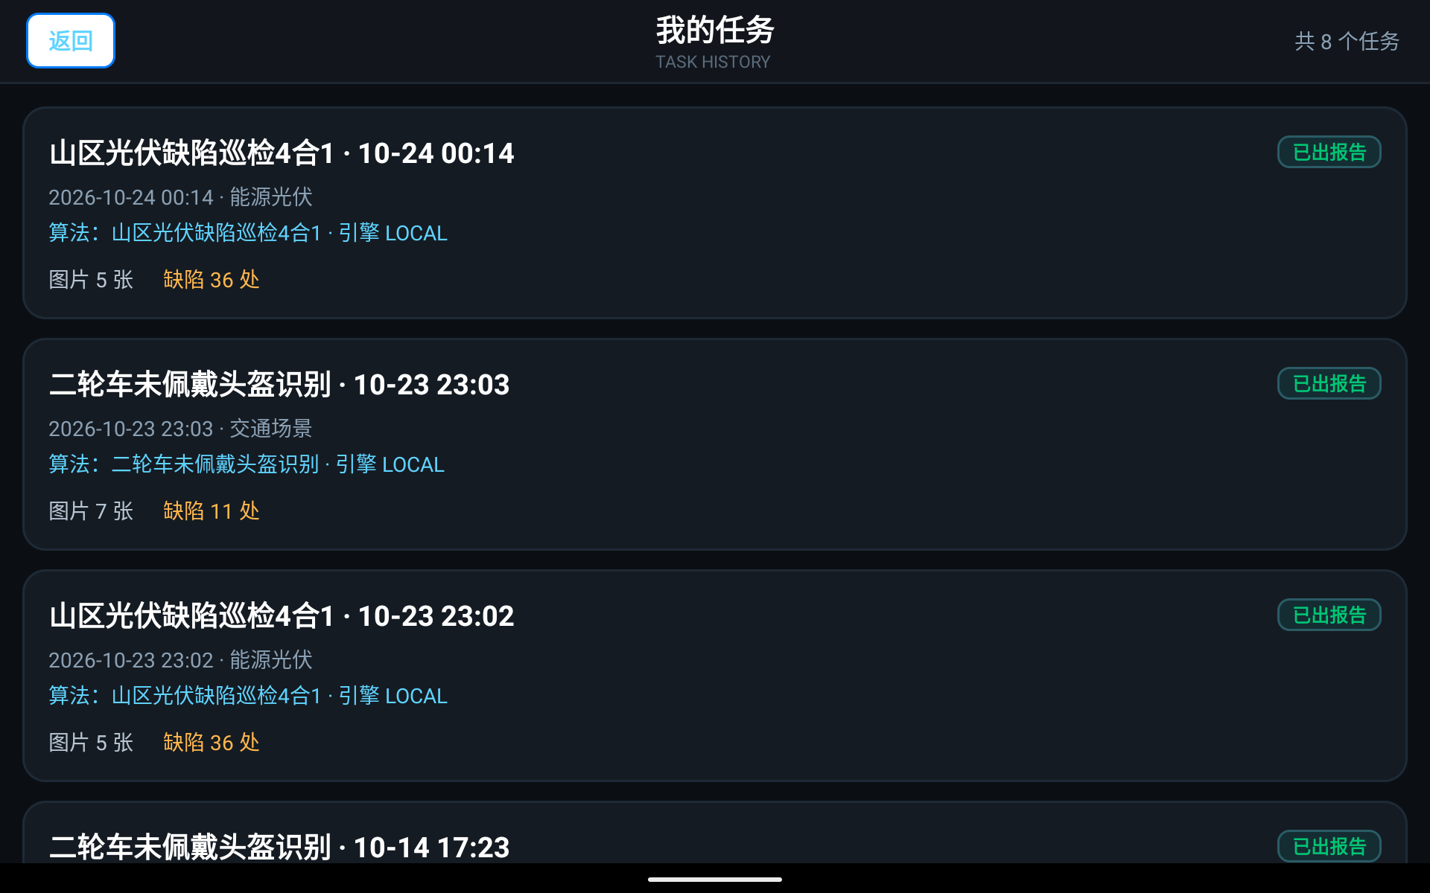

2.6 使用说明与 SN 授权
内置操作指引，支持一键获取设备 SN 码并复制，方便厂家按需下发授权算法包。
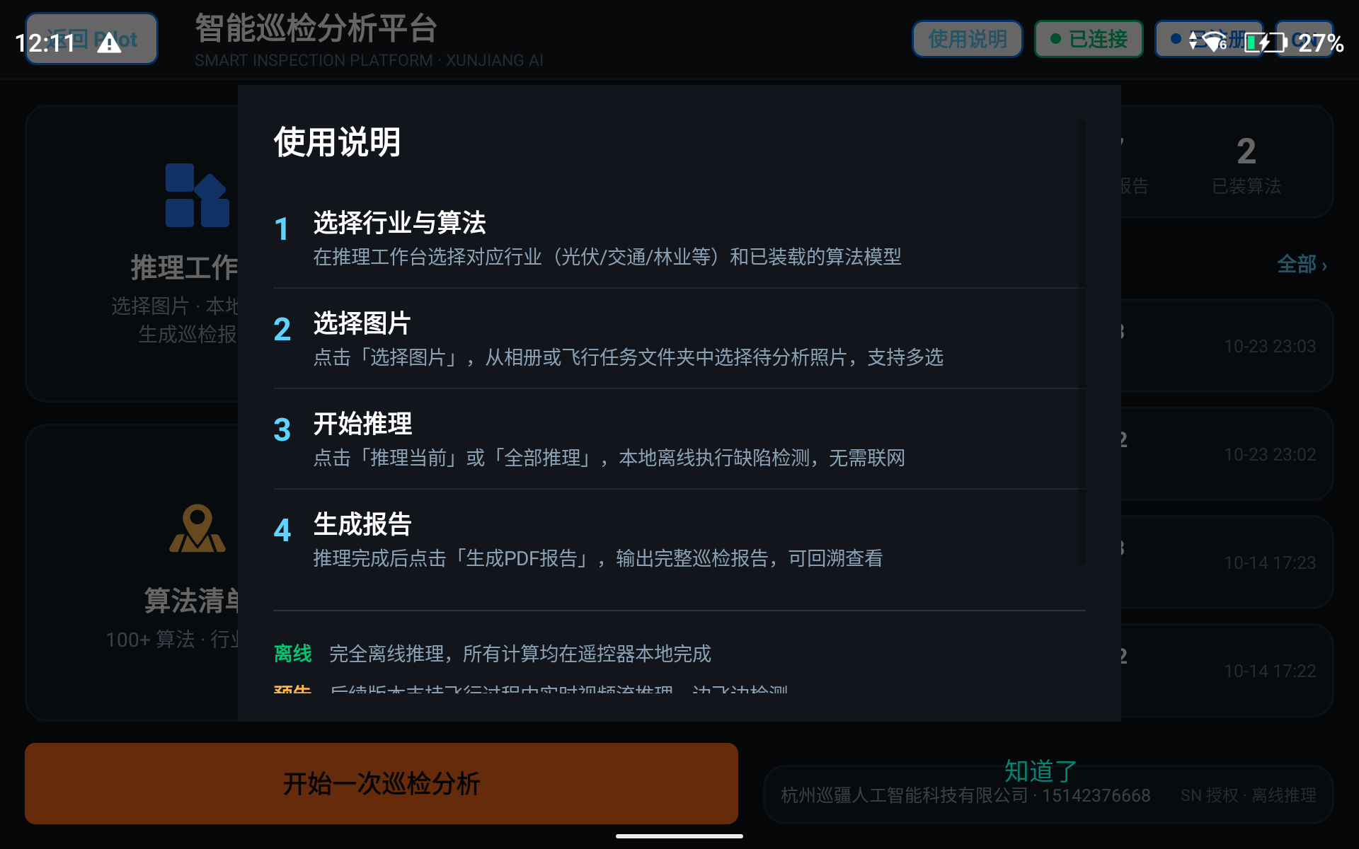

2.7 商务联系入口
内置联系方式与官网入口，方便客户咨询采购与技术支持。
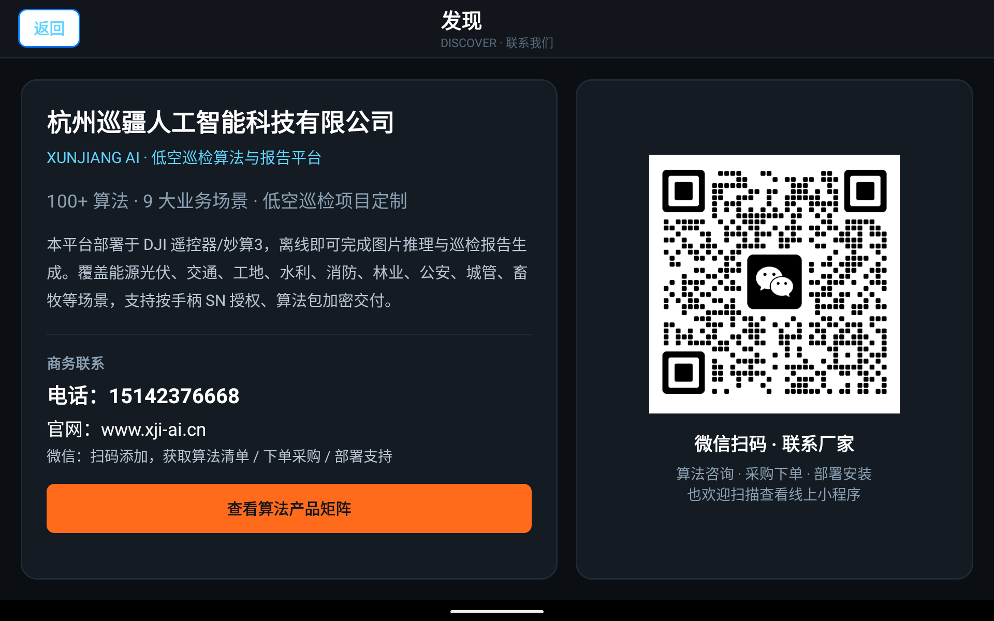

三、技术特点
- 完全离线运行：所有 AI 推理在遥控器本地完成，不依赖网络，数据不出设备。
- 算法模块化：算法包独立加密，按设备 SN 授权，客户可按需购买不同行业算法。
- 多场景适配：已支持光伏巡检、交通头盔检测、林业病虫害等 9 大场景，持续扩展中。
- 报告标准化：一键生成 PDF 报告，格式统一，可直接用于项目交付与汇报。
- DJI Pilot 原生集成：作为 Pilot 插件运行，无需额外安装其他 App，操作流畅。

四、适用场景
- 光伏电站巡检：自动检测热斑、碎裂、遮挡等光伏板缺陷。
- 道路交通安全：检测骑行人员未佩戴头盔、违规载人等行为。
- 林业巡检：识别树木病虫害、火灾隐患等异常区域。
- 水利河道巡查：排查排污口、违建、垃圾漂浮物等问题。
- 工地/矿山巡检：辅助安全巡查与违规行为识别。

五、联系我们
公司：杭州巡疆人工智能科技有限公司
电话：15142376668
官网：https://www.xji-ai.cn
邮箱：34473864@qq.com

